Werken met een hongerdoek

Wat is een hongerdoek?
In de Middeleeuwen werd een hongerdoek gebruikt om in de Veertigdagentijd het altaar in de kerk af te dekken. Er staan religieuze taferelen op.
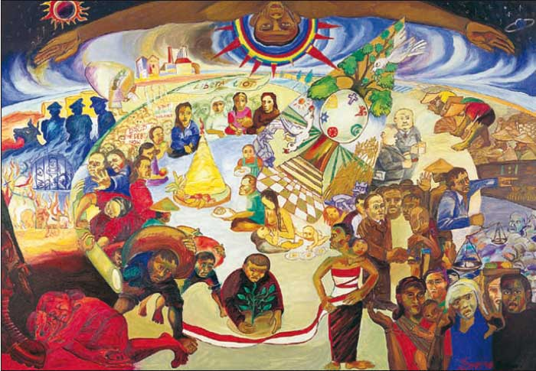
Op dit doek zien we centraal hoe mensen rijst delen, een moeder dicht bij haar kind, mensen die bomen planten … In een driehoek zien we de droom van een mooie wereld: graan dat groeit, de cirkel met de symbolen uit de wereldreligies, … Aan de randen zien we zaken die niet hoopvol zijn: ziekte, gevangenissen, branden, mensen die zware lasten dragen …

Dit doek is te vinden op:
https://www.dederdekerk.nl/index.php/hongerdoeken-sp-1244644702/overzicht-sp-1250664325/891-indonesie-2000-het-nieuwe-verbond--sp-60901414

Je kunt met je kind het doek gaan verkennen. Voorbeeld:
- Knip het in stukken en laat je kind de puzzel van dit doek maken.
- Je kind kan de prent heel gericht bekijken. Nadien stel je enkele vragen. Bijvoorbeeld: ‘Juist of fout. Er staat een vredesduif op deze prent. (Juist) / Er is een figuur bij die een boom plant. (Juist) / Er staan mensen op die gevangen zijn. (Juist) / Er staat een boot op het schilderij. (Fout) / Mensen delen rijst met elkaar. (Juist)’ Je kind kan ook voor jou vragen verzinnen.
- Je kan je kind door een koker (keukenrol, …) laten kijken naar de afbeelding en laten benoemen wat het ziet.
- Je kind kan een cirkel trekken rond 3 dingen waarvan het denkt dat die iedereen opvallen en rond 3 dingen waarvan het denkt dat bijna niemand die ziet.
- Zie je dingen die je ergens aan doen denken? Welke?
- Waar zie je tekens van verdriet? (gevangenis, ziekte, rijk tegenover arm, mensen die een zware last dragen …)
- Waar zie je tekens van hoop en verbondenheid? (rijst delen in het midden, vredesduif, boom met symbolen van alle wereldreligies …)

Daarna kunnen jullie verdiepend werken. De kinderen gaan zich inleven in de figuren op het doek.
- Kleef emoticons bij de verschillende figuren op het doek. Welke emoticon past waar?
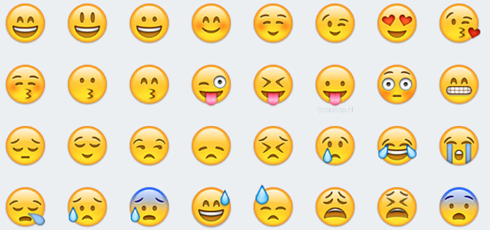
- Bespreek samen: welke figuur zou zich goed voelen? Waarom? Wie zou zich niet goed voelen? Waarom niet?
- Kies drie figuren uit. Zeg wat ze nodig hebben.
aanraking plezier bewegen spelen eten drinken stilte delen verbondenheid rust vertrouwen nabijheid warmte veiligheid tederheid bescherming het leven vieren ….

Nu kun je de link leggen met het leven vandaag. Zo gaan jullie het schilderij verwerken.
- Doorblader een krant. Welke artikels passen bij iets wat je ziet op het schilderij? Voorbeeld: zieken en verdriet door corona kan passen bij de tekening in de linkerhoek onderaan, het gevoel van opgesloten te zijn kan passen bij de gevangenis, in het midden zien we hoe rijst gegeven wordt wat kan passen bij de corona-vrijwilligers die materiaal rondbrengen, in de cirkel op de boom zien we de symbolen van de wereldreligies die nu solidair beslisten om geen bijeenkomsten te organiseren in ons land …
- Je kunt met je kind filosoferen: heeft dit beeld voor jou iets te maken met God? Waar zie jij stukjes van God? Omkring ze op de prent.
- Je kind kan stukjes aan het hongerdoek toevoegen door te schrijven of te tekenen. Wil het iets hoopvol, of juist niet, uit het eigen leven of de wereld vandaag toevoegen?
- Je kunt met je kind zelf een hongerdoek maken op papier of op laken. Begin aan de randen met weer te geven wat niet hoopvol is. In het midden plaats je wat wel hoopgevend is.

Doel uit het leerplan:

RKG: Erop vertrouwen dat er over schijnbaar dode punten heen nieuwe kansen liggen en een nieuw begin maken. Ontdekken wat ‘verrijzenis’ kan betekenen in het leven van mensen en mogelijk in het eigen leven

